Lunes
10
de octubre

Segundo de Secundaria
Ciencias. Física

Fuerzas en equilibrio

Aprendizaje esperado: identifica y describe la presencia de fuerzas en interacciones cotidianas (fricción, flotación, fuerzas en equilibrio).

Énfasis: identificar y describir situaciones en las que las fuerzas estén en equilibrio y su relación con el movimiento de los objetos.

¿Qué vamos a aprender?

Indagarás en la presencia de fuerzas en relación con la vida diaria, en las cuales se pueden observar movimientos o no; es decir, conocerás sobre las fuerzas en equilibrio.

¿Qué hacemos?

Primero, repasarás sobre cómo se representan de forma esquemática las fuerzas. Para ello, observa el siguiente video.

Diagramas de cuerpo libre o de equilibrio.
https://youtu.be/7M1S4KZxeP0

Las fuerzas se representan con vectores, los cuales, se dibujan en un diagrama de cuerpo libre. En este se pueden indicar todas las fuerzas que estén aplicándose a un cuerpo.

En el video anterior se representaron algunos objetos que, a pesar de estar experimentando los efectos de una fuerza como lo es la gravedad, no se movían.

Por ejemplo: un yoyo, juguete formado por dos pequeños discos unidos en su centro por una barrita con un cordón atado y enrollado a esta. Al sostenerlo de la cuerda sin que se balancee y quede sin moverse, está actuando una fuerza sobre él. ¿Por qué? Porque la cuerda está ejerciendo una fuerza hacia arriba que sostiene al yoyo, y a esa fuerza se le conoce como tensión, pero también pasa algo muy particular con la magnitud de esas fuerzas. Como el yoyo no se mueve, quiere decir que la magnitud de la tensión es igual a la magnitud del peso del yoyo. En otras palabras, las dos fuerzas tienen misma magnitud y dirección, pero sentidos opuestos.

A continuación, realiza el diagrama de cuerpo libre del yoyo, para entenderlo mejor.

Diagrama de cuerpo libre de Yoyo

Primero representa al yoyo con un círculo.

¿En qué dirección está actuando el peso del yoyo?
Hacia abajo, el peso siempre apunta hacia abajo y se tiene que representar con un vector que tenga la punta hacia abajo.

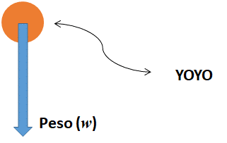

Ahora, representa el vector de la tensión, que, en este caso sigue la misma dirección de la cuerda que sostiene al yoyo y apunta hacia arriba. Justo en sentido opuesto al vector del peso.

Para que el diagrama de fuerzas realmente represente lo que se está observando, debes tener cuidado de que ambos vectores sean del mismo tamaño, es decir, que representen fuerzas de la misma magnitud.

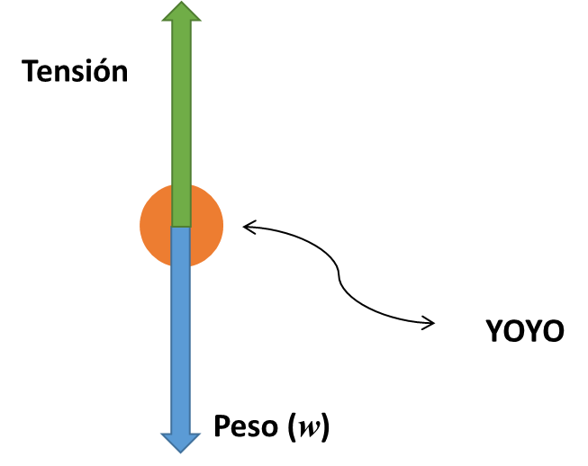

Esto es porque si no fueran de la misma magnitud no habría equilibrio.

Si se colocarán ambos vectores uno junto al otro, se observa que son iguales en magnitud, pero en sentido opuesto.

Por lo que al sumarse se anulan y queda una fuerza total igual a cero Newtons.

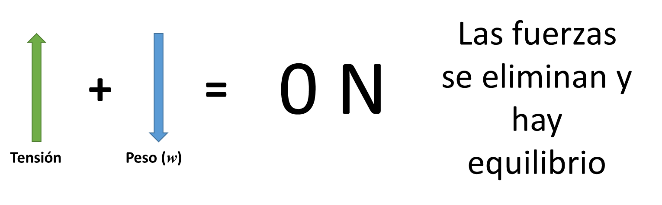

Si un objeto estuviera aislado de todo en el universo, no interactuaría con nada, por lo tanto, no sentiría ninguna fuerza, y estaría en equilibrio.

Pero esta condición es casi imposible, lo más común es que un objeto esté interaccionando con varias fuerzas que se anulan entre sí. Permitiendo que el objeto permanezca en equilibrio.

A continuación, si está en tus posibilidades, realiza el siguiente experimento donde podrás observar más de dos fuerzas.

Experimento 1. Clavos en equilibrio

Los materiales que se necesita son:

- una base de madera y
- 11 clavos.

Procedimiento:

- Con ayuda de un adulto, van a clavar uno de los clavos en la base de madera, deben asegurarse de que el clavo este bien fijo.
- Después coloquen 8 clavos, pero de forma perpendicular al que se puso primero, y alternando la dirección del clavo.
- Si el primer clavo apunta hacia la derecha, el siguiente debe apuntar hacia la izquierda, y así sucesivamente.
- Asegúrese de que las cabezas de los clavos queden bien juntas.
- Ahora pongan el último clavo sobre las cabezas de los otros.
- Con cuidado al levantar el arreglo de clavos y colocarlo sobre el que está fijo en la madera.

Observa como el peso de todos los clavos de un lado, se compensa con el peso de los clavos en el otro.

El equilibrio entre el peso de los clavos hace que permanezcan juntos sin la necesidad de pegamento o de amarrarlos.

Es por eso que los clavos no se mueven. Y como no se mueven, quiere decir que sus fuerzas están en equilibrio.

Ya que dominas perfectamente las fuerzas en equilibrio, si está en tus posibilidades, realiza otro experimento.

Experimento 2. Tabla inclinada

Los materiales que utilizarás son:

- Una base de madera, que puede ser la base de un regalo o de una maqueta que tengas en casa y ya no utilices. Si no tienes, puedes sustituirla por un libro de pasta dura o hasta con una tabla para picar, de las que se utilizan en la cocina.
- Una goma
- Un estuche para lápices.

Procedimiento:

- Coloca la tabla sobre la mesa, de tal modo que no tenga nada enfrente.
- Luego sobre ella, cerca de una de las orillas, pon el estuche para lápices y la goma.

- Comienza a levantar la madera, del lado más cercano al estuche y la goma. Esto lo harás para generar una inclinación, y que la gravedad haga lo suyo.

- Alza lentamente la madera, y continúa hasta que observes un cambio.

Primero se deslizó el estuche, pero la goma seguía en la tabla. Cuando la inclinación fue mayor, la goma se deslizó.

Ahora, reflexiona en lo siguiente:

¿Por qué el estuche y la goma se resbalaron a inclinaciones diferentes?
¿Por qué al principio no se movían a pesar de que ya habías levantado la tabla?

El estuche y la goma no se movían porque sus fuerzas estaban en equilibrio, es decir, la suma de todas las fuerzas que estaban siendo aplicadas tanto al estuche como a la goma era igual a cero, se anulaban entre sí.

¿Qué fuerzas son las que estaban actuando?
La fuerza de gravedad y la fuerza de fricción.

¿Qué es la fricción?
Es una fuerza que se opone al movimiento.

La fricción es una fuerza que surge entre dos objetos que se están tocando cuando alguno o los dos se mueven.

A continuación, observa el diagrama de fuerzas para el experimento que acabas de realizar, esto te ayudará a entender mejor como interaccionan las fuerzas con los objetos.

Diagrama de fuerzas para el experimento de la tabla inclinada

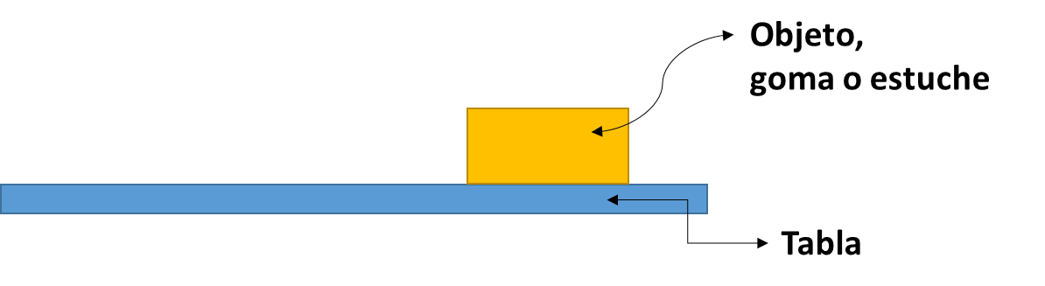

Cuando se coloca la goma y el estuche, la fuerza del peso apunta hacia abajo, y luego la fuerza de reacción, la de la tercera ley de Newton, apunta hacia arriba, la fuerza normal.

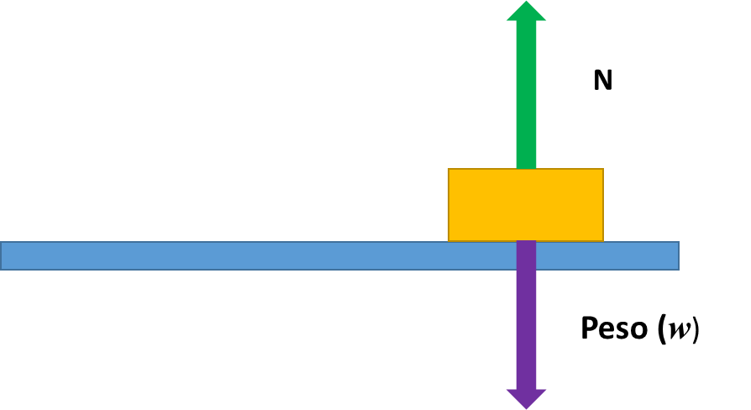

Cuando se levanta la tabla, el peso sigue actuando hacia abajo, pero el objeto no puede caerse porque está la tabla. Se puede mover, pero solo en la dirección que corresponde con la pendiente de la tabla.

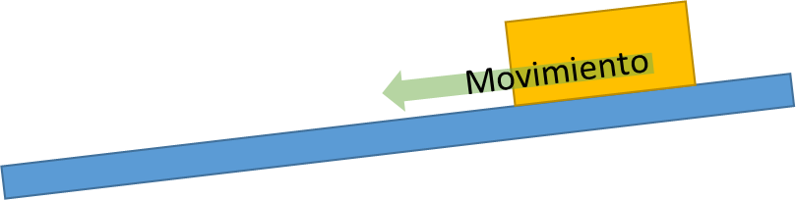

En casos como este, se puede decir que el peso genera un vector de fuerza en la dirección en la que se puede mover el objeto. Esta es la contribución del peso en esa dirección.

Cuando se manifiesta esta fuerza, en dirección opuesta aparece la fricción. Si la fricción es mayor que la contribución del peso, el cuerpo no se moverá.

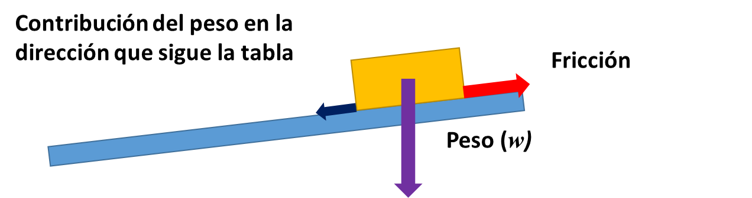

Al levantar más la tabla, la magnitud de la contribución del peso aumentó porque se modificó el ángulo. Si la nueva magnitud es mayor que la fricción, los objetos se empezarán a mover.

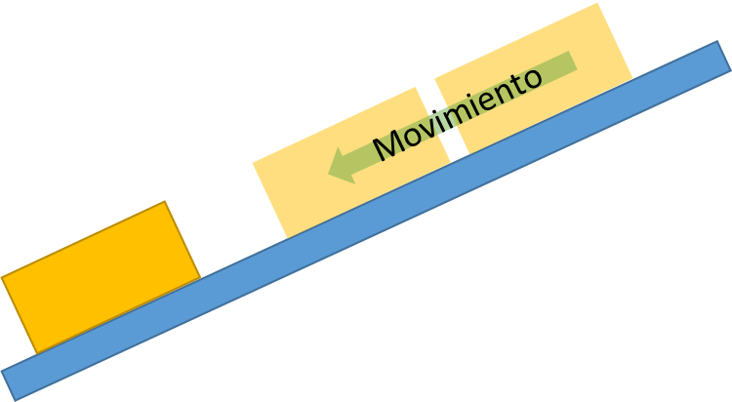

¿Por qué cayó primero el estuche y luego la goma, si ambos tuvieron el mismo cambio en la inclinación?

Porque la magnitud de la fricción depende de las superficies que se están tocando. No se va a manifestar la misma fricción entre la tabla y el estuche, que entre la tabla y la goma. Cada par de objetos tendrán su propia fricción dependiendo de sus características.

Por lo tanto, la fricción del estuche era menor a la de la goma, por eso cayó primero.

La fricción se encuentra en muchas situaciones. Se experimenta cuando caminamos. Se pueden dar pasos gracias a que la fricción se equilibra con la fuerza que imprime a nuestro pie para avanzar.

Cuando se camina, el cuerpo ejerce una fuerza sobre el pie, esta fuerza va hacia atrás. Como está tocando el piso, en él aparecerá la fuerza de fricción, en sentido contrario. El pie se queda quieto en el piso mientras el cuerpo avanza. Y eso es porque las fuerzas que interactúan con el pie son de igual magnitud y dirección, pero en sentido contrario y se anulan.

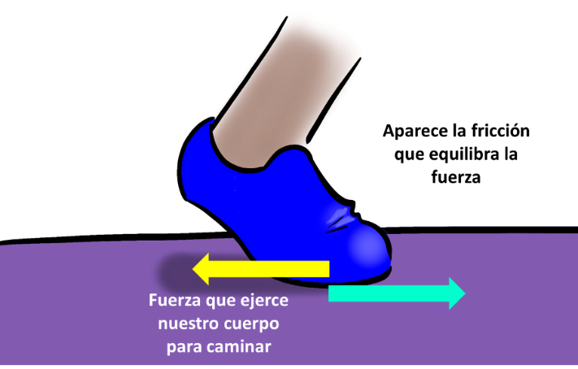

Si te resbalas es porque la fricción tiene menor magnitud que la fuerza que se le pone al pie, por lo que no se alcanza el equilibrio y gana la fuerza hacia atrás. Por eso el pie se resbala en esa dirección.

Ahora, profundizarás en la flotación. La flotación, es una fuerza que siente un cuerpo cuando se encuentra dentro de un fluido y se aplica en sentido contraria al peso. Por ejemplo, cuando tratas de sumergir una pelota dentro de un recipiente con agua, si se suelta, la pelota es empujada hacia arriba. Después de un rato se queda inmóvil, al estar en reposo, significa que las fuerzas que actúan sobre la pelota están equilibradas.

Los submarinos son capaces de mantenerse a distintas profundidades o de salir a la superficie. Para entender cómo funciona la fuerza de flotación, si está en tus posibilidades, realiza el siguiente experimento.

Experimento 3. Submarino

Los materiales que necesitarás son:

- Una botella pequeña de plástico vacía
- Un globo
- Manguera delgada o popotes
- Ligas pequeñas
- Cinta de electricista
- Monedas
- Un clavo
- Silicón caliente o plastilina
- Un recipiente grande con agua, donde quepa la botella

Procedimiento:

- Con ayuda de un adulto hagan 6 perforaciones en la botella utilizando el clavo o la punta de una pistola de silicón caliente. No deben estar todas juntas ni del mismo lado.

- También perforen la tapa justo en el centro, este orificio debe ser lo suficientemente grande como para que pase la manguera o los popotes.

- Tienen que sujetar el globo a un extremo de la manguera, ayudándose con las ligas pequeñas o la cinta de electricista. Se trata de que puedan soplar por la manguera y el globo se infle sin que se separe.

- Si no conseguiste manguera como esta, enlaza varios popotes y pégalos con la cinta de electricista para que fabriquen su propia manguera.

- Ahora mete el extremo libre de la manguera por el orificio de la tapa.
- Y coloca el globo dentro de la botella. Para que la manguera no se mueva, pon un poco de silicón o plastilina.

- Enrosca la tapa.

- Ahora pega unas monedas alrededor de la botella, lo pueden hacer con el silicón caliente o con la cinta de electricista.

- ¡Ya está listo tú submarino!

- Finalmente, mételo en el recipiente con agua.

Un submarino tiene unos compartimientos que pueden llenarse con agua o con aire.

Cuando se llenan con agua, el submarino ejerce una fuerza hacia abajo de magnitud mayor a la fuerza de flotación que produce el agua sobre él, por eso se puede sumergir.

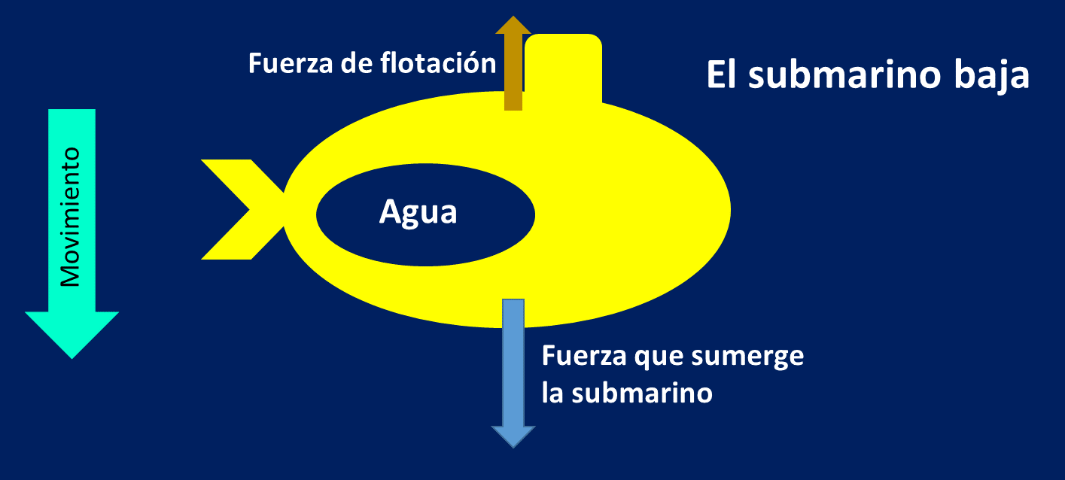

En el momento en que ambas fuerzas tengan la misma magnitud, como están aplicadas en sentidos contrarios; se anularan y el submarino estará en equilibrio. Entonces ni subirá ni bajará.

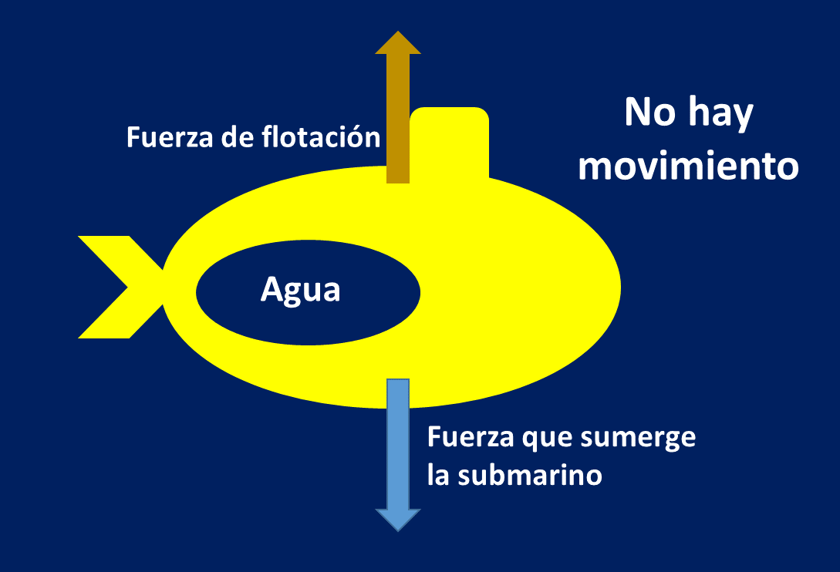

Si la tripulación del submarino desea subir o salir a la superficie. Lo que hacen es llenar los compartimientos con aire comprimido.

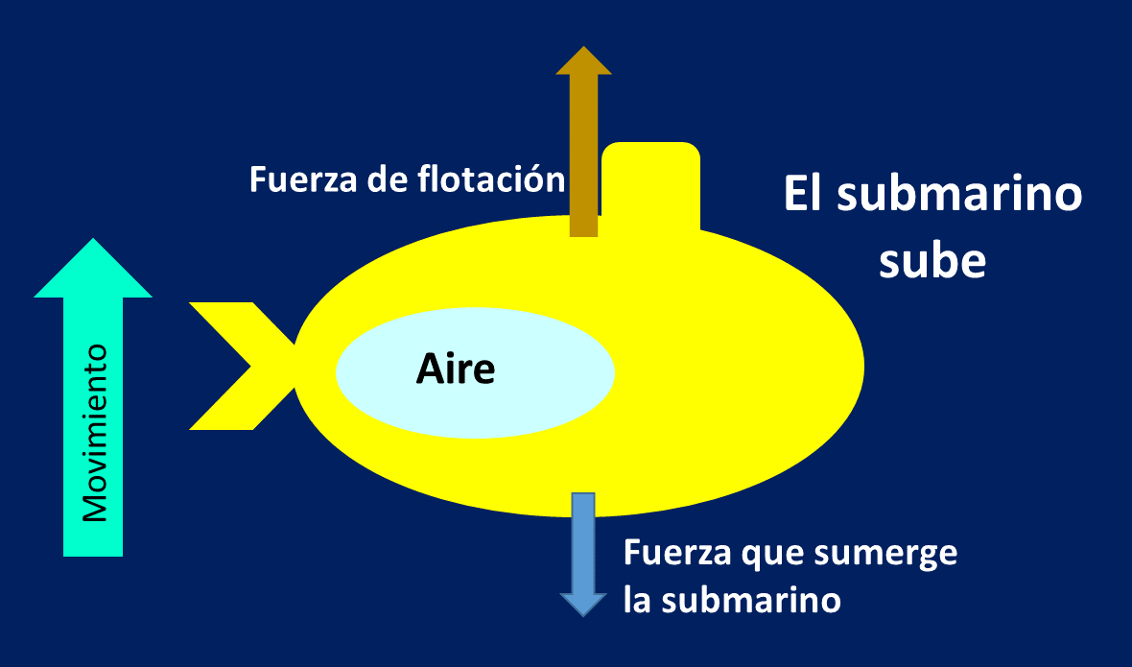

Este aire desaloja el agua, y como pasa con la pelota que es sumergida, el submarino siente una fuerza de flotación que lo empuja hacia arriba hasta que alcanza el equilibrio.

¿Cómo reproducir eso con tu botella?
Mete la botella hasta que se llene de agua, notaras que se hunde.

¿Cómo hacer que salga a la superficie?
Infla el globo, para que salga el agua, y tu submarino pueda subir. Cuando llegue a la superficie presiona la manguera para que no escape el aire.

¿Cómo mantener tu submarino a la mitad?
Deja escapar lentamente el aire hasta que tu submarino se sitúe en reposo a la mitad del recipiente.

Si realizas el experimento del submarino en casa, por higiene, no compartas tu dispositivo con otra persona, recuerda que debes extremar las medidas sanitarias.

El reto de hoy:

Identifica otras situaciones en las que las fuerzas que interactúan estén en equilibrio, y si te es posible, dibuja el diagrama donde señales todas las fuerzas y sus direcciones.

¡Buen trabajo!

Gracias por tu esfuerzo.

Para saber más:
Lecturas

https://www.conaliteg.sep.gob.mx/

